Перенесення операційної системи на інший комп’ютер
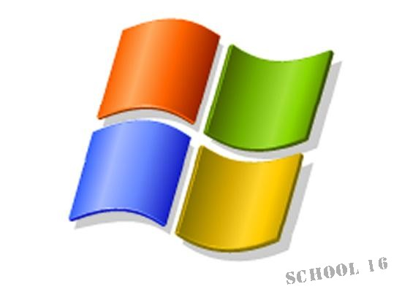
Синій екран смерті (англ. Blue Screen of Death, BDoS) – помилка, з якою стикається більшість користувачів, що працюють в операційній системі Windows.

Причини виникнення синього екрану:
- Неполадка у роботі апаратної частини комп’ютера ( жорсткого диска, оперативної пам’яті, відеокарти, блока живлення і інших частин)
- Конфлікт пристроїв комп’ютера
- Несумісність устаткування з операційною системою
- Перегрівання ПК
- Непідходящі драйвери
- Конфлікт драйверів
- Несумісність драйверів з операційною системою
- Неправильні настройки BIOS

- 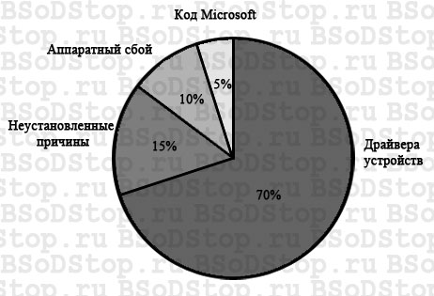

Що міститься на синьому екрані?

- Назва помилки
- Рекомендації по її усуненню
- Шістнадцятковий код помилки
- Параметри помилки
- Назва драйвера, що викликав помилку
- Адреса місця, де виникла помилка
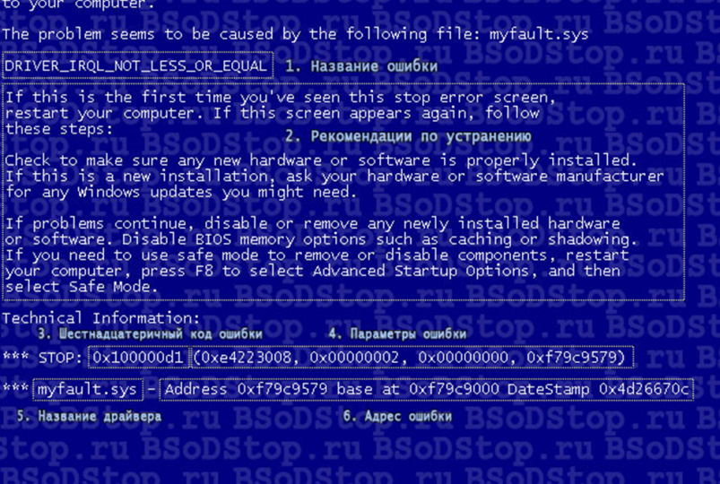
Малюнок 2 Схема розташування інформації на синьому екрані

Відновлення операційної системи на новій платформі

У Windows XP є особливість: якщо замінити материнську плату, то операційна система перестане запускатися. При загрузці це виглядає як синій екран з помилкою STOP 0X0000007b. Ця проблема виникає при несумісності встановлених драйверів із операційною системою.
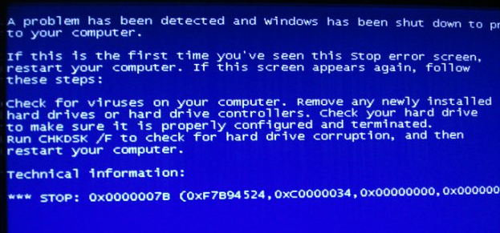
Малюнок 3 Вигляд екрану при проблемі 7b

Драйвер
Драйвер - комп’ютерна програма за допомогою якої операційна система отримує доступ до приладу апаратним забезпеченням У загальному випадку для використання кожного пристрою підключеного до комп’ютера, необхідний спеціальний драйвер.Зазвичай операційна система вже містить драйвери для ключових компонентів апаратного забезпечення, без яких система не зможе працювати. Однак для більш специфічних пристроїв (таких як графічна плата або принтер) можуть знадобитися спеціальні драйвери, які надає виробник пристрою.
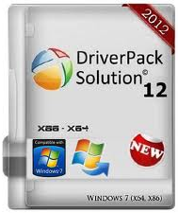
Малюнок 4 Пакет драйверів

Проблеми із драйвером пристрою

Повідомлення про помилку "Stop 0x0000007B" може з’являтися в описаних нижче випадках:
- Драйвер пристрою, який потрібен завантажувальному контролеру комп’ютера, не настроєно на запуск під час процесу завантаження.
- Драйвер пристрою, який потрібен завантажувальному контролеру комп’ютера, пошкоджений.
- Відомості у реєстрі Windows XP (відомості, які стосуються способу завантаження драйверів пристрою під час завантаження) пошкоджено.
- Windows XP вимагає драйвер мініпорту, щоб взаємодіяти із контролером жорсткого диска, який використовується для запуску комп’ютера. Якщо Windows XP не підтримує драйвер пристрою для контролера або Windows XP використовує пошкоджений або несумісний драйвер, потрібно замінити драйвер на дійсну копію, сумісну з контролером і Windows XP. Драйвери для деяких пристроїв потребують інсталяції користувачем

Як перенести операційну систему?
Ця процедура є досить непростою для початківця. Тому наведемо основні кроки цієї роботи.
- З допомогою загрузочного диска, загрузити операційну систему, що є на ньому;
- Перевірити наявність у комп`ютері стандартних драйверів (atapi.sys; intelide.sys; pciide.sys; pcidex.sys)
- Якщо вони відсутні, завантажити їх з Інтернету
- Помістити їх у С:Windows\system32\drivers
- Запустити програму mergeide reg .
- В реєстрі створити папку з будь-яким іменем
- В програмі mergeide reg виправити шлях до даних драйверів
- В цій же програмі змінити прописати інші драйвери
- Вигрузити куст
- Перезавантажити комп’ютер

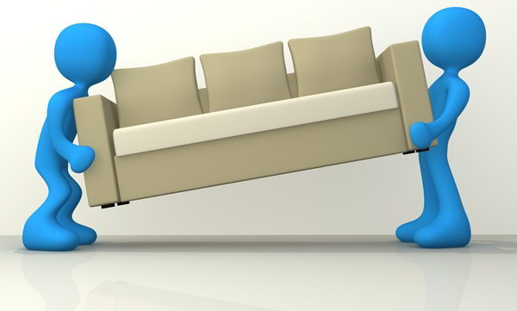
Підсумок
Проблема несумісності драйверів з материнською платою є досить поширеною проблемою. Однак є різні її рішення. В даному випадку ми використали один з досить поширених способів. Проте можна було завантажити спеціальну програму, яка могла полегшити наше завдання. Таку програму в мережі Інтернет можна знайти досить легко, проконсультувавшись перед цим із спеціалістом чи переглянувши різну літературу по цій темі.

Докладнішу інформацію можна знайти за такими адресами: www.google.com.ua/search?q=проблема+0000007б&source=lnms&tbm=isch&sa=X&ei=MznyUu3aFMuthQeX6YCQAQ&ved=0CAcQ_AUoAQ&biw=1440&bih=799
http://support.microsoft.com/kb/324103/uk-ua
http://windows.microsoft.com/uk-ua/windows/update-driver-hardware-isnt-working-properly#update-driver-hardware-isnt-working-properly=windows-7
Удачі!!!

Студентки М12
Броговської Світлани

